环境影响报告表
（报批稿）

项目名称： | 岳阳县台创园LNG气化站工程建设项目
建设单位: | 岳阳华润燃气有限公司岳阳县分公司

湖南志远环境咨询服务有限公司

2020年6月
《建设项目环境影响报告表》编制说明
《建设项目环境影响报告表》由具有从事环境影响评价工作资质的单位编制。
1．项目名称——指项目立项批复时的名称，应不超过30个字(两个英文字段作一个汉字)。
2．建设地点——指项目所在地详细地址，公路、铁路应填写起止地点。
3．行业类别——按国标填写。
4．总投资——指项目投资总额。
5．主要环境保护目标——指项目区周围一定范围内集中居民住宅区、学校、医院、保护文物、风景名胜区、水源地和生态敏感点等，应尽可能给出保护目标、性质、规模和距厂界距离等。
6．结论与建议——给出本项目清洁生产、达标排放和总量控制的分析结论，确定污染防治措施的有效性，说明本项目对环境造成的影响，给出建设项目环境可行性的明确结论。同时提出减少环境影响的其他建议。
7．预审意见——由行业主管部门填写答复意见，无主管部门项目，可不填。
- 审批意见——由负责审批该项目的环境保护行政主管部门批复。

目录
一、建设项目基本情况 1
二、建设项目所在地自然环境简况 7
三、环境质量状况 10
四、评价适用标准 14
五、建设项目工程分析 16
六、项目主要污染物产生及预计排放情况 24
七、环境影响分析 25
八、建设项目拟采取的防治措施及预期治理效果 43
九、结论与建议 44

附件：
附件1 环评委托书
附件2 营业执照
附件3 检测报告
附件4 岳阳县台湾农民创业园LNG气化站项目备案报告
附件5 土地租赁合同
附件6 县城管局关于同意建设台湾农民创业园LNG气化站工程的批复
附图：
附图1 项目地理位置图
附图2 项目总平面布置图
附图3 项目周边环境现状图
附图4 大气环境保护目标
附图5 岳阳县生态保护红线图
附表：
附表1 建设项目大气环境影响评价自查表
附表2 地表水环境影响评价自查表
附表3 土壤环境影响评价自查表
附表4 环境风险评价自查表
附表5 建设项目环评审批基础信息表

一、建设项目基本情况
项目名称 | 岳阳县台创园LNG气化站工程建设项目
建设单位 | 岳阳华润燃气有限公司岳阳县分公司
法人代表 | 刘拥军 |  |  |  | 联系人 |  |  |  | 伍亮
通讯地址 | 湖南省岳阳市岳阳县青山北路
联系电话 | 1770730**** |  | 传真 | —— |  |  | 邮政编码 |  |  | 414000
建设地点 | 湖南省岳阳市岳阳县台湾农民创业园
立项审批部门 | 岳阳县发展和改革局 |  |  | 批准文号 |  |  |  | 2019-430621-45-03-039640
建设性质 | 新建 |  |  | 行业类别及代码 |  |  |  | D4511天然气生产和供应业
占地面积 | 1675㎡ |  |  | 绿化面积 |  |  |  | /
总投资  (万元) | 150 | 其中：环保投资(万元) |  | 3 |  |  |  | 环保投资占总投资比例 |  |  | 2%
评价经费  (万元) | —— | 预计投产日期 |  |  |  | 2020年8月
1.1项目的由来
1.1.1项目的建设背景
岳阳华润燃气有限公司岳阳县分公司成立于2010年，根据市场调研报告，台湾农民创业园近期市场主要为岳阳县台湾农民创业园、黄沙街镇区约50居民用户及少量工业用户（近期主要供台湾农民创业园三家工业用户，及台湾农民创业园部分居民用户），需求量约为500Nm³/h。为改善该工业企业燃煤的现状、台湾农民创业园天然气使用零突破，使环境达到改善，该项目实施具有必要性。本项目主要解决岳阳县台湾农民创业园气源问题。
现城市天然气管网已建成，天然气直接进入调压计量加臭系统后送入城市燃气输配管网，向用户供气。不需要另行建设天然气管道管网，本项目不涉及建设天然气管道管网。不包括液化天然气（LNG）场外运输内容。
预计2020年7月下旬或8月初开工建设，本项目属于新建项目。
岳阳县台创园LNG气化站工程建设项目（本项目）位于岳阳市岳阳县台湾农民创业园，总用地面积1675㎡。
根据中华人民共和国主席令第七十七号《中华人民共和国环境影响评价法》（2018修正版）、《建设项目环境保护管理条例》（国务院第 682 号令）及《建设项目环境影响评价分类管理名录》修改单 (2018年4月28日)，本项目环境影响评价行业类别为“三十二、燃气生产和供应业 94 城市天然气供应工程”，要求以报告表的形式对本项目进行环境影响评价。根据《国民经济行业分类及代码》（GB/T4754-2017），本项目属于“D4511天然气生产和供应业”。岳阳华润燃气有限公司岳阳县分公司委托湖南志远环境咨询服务有限公司承担了《岳阳县台创园LNG气化站工程建设项目》的环境影响评价工作。经过现场勘查，本项目为新建项目，我公司在资料调研、类比调查、环境现状资料收集等基础上，编制完成了该项目的环境影响报告表，现提交主管部门审查、审批。

1.2本项目概况

1.2.1项目名称、地点及建设性质
（1）项目名称：岳阳县台创园LNG气化站工程建设项目。
（2）建设单位：岳阳华润燃气有限公司岳阳县分公司。
（3）建设地点：湖南省岳阳市岳阳县台湾农民创业园。
（4）项目性质：新建。
（5）建设内容：LNG气化站1座，设计储存规模为20m³，气化规模为1000Nm³/h。包括LNG气化站工艺设计及配套的土建、电气、仪表、给排水、消防、暖通等配套专业。
（6）总投资：150万元。
（7）工作时长：作业天数365天，人员工作日365天。三班八小时工作制，共8760h。
（8）劳动定员：1人。

1.2.2项目选址及周边环境概况
本项目位于湖南省岳阳市岳阳县台湾农民创业园，为新建项目，厂区面积约1675㎡。东侧为岳阳湘佳牧业有限公司，南侧为农田，西侧为湖南普爱生物饲料有限公司，北侧为台湾农民创业园厂区道路。200m范围内无人居环境。项目地理位置详见附图1。周边环境现状见附图3。

1.2.3项目组成
项目主要工程组成见表1-1。
表1-1 项目主要工程组成一览表
工程类别 | 组成 | 建设项目 | 建设内容 | 备注
主体工程 | LNG储罐区 |  | 20立方米LNG储罐
主体工程 | LNG卸车区 |  | 卸车增压器
主体工程 | LNG气化复热调压计量加臭区 |  | 空温式汽化器、空温式EAG加热器、空温式BOG加热器、电加热换热器、调压计量加臭设备
辅助工程 | 辅助用房 |  | 建筑面积27平方米
公用工程 | 供电 |  | 供电管网
公用工程 | 供水 |  | 自来水
环保工程 | 废水 | 化粪池 | 1个
环保工程 | 废气 | 经12m高空放散管排放，自然扩散
环保工程 | 噪声 | 合理布局、基础减振、建筑隔声等降噪措施
环保工程 | 固废 | 生活垃圾 | 环卫部门统一处理

1.3.4主要工艺设备及原辅材料消耗
（1）本项目主要生产设备如下所示。
表1-2 生产设备清单
序号 | 设备名称 | 规格 | 数量 | 备注
一 | 储罐橇
1 | LNG储罐 | V=20m³,P=0.88MPa,-196℃ | 1台
2 | 储罐增压器 | 流量:200 Nm³/h | 1台
二 | 卸车橇
1 | 卸车增压器 | 流量:300 Nm³/h | 1台
三 | 气化复热调压计量加臭橇
1 | 空温式气化器 | 流量:1000 Nm³/h，PN1.6MPa | 2台 | 一用一备
2 | BOG加热器 | 流量:300 Nm³/h | 1台
3 | EAG加热器 | 流量:300 Nm³/h | 1台
4 | 主调压装置 | 流量: 1000 Nm³/h | 2套 | 1开1备
5 | BOG调压装置 | 流量: 300 Nm³/h | 1套
6 | 加臭装置 |  | 1套
7 | 涡轮流量计 | 流量: 1000 Nm³/h | 2套 | G160  一用一备

储罐采用1个20m³真空绝热保温立式储罐。具体参数如下表所示：
表1-3 储罐数据
内 容 | 内 筒 | 外 筒 | 备 注
防腐漆类型 | 挪威进口“JOTUN”油漆
材 质 | 06Cr19Ni10 | 16MnR | 管材为06Cr19Ni10
有效容积(m³) | 20 | /
充装系数(%) | 90% | /
容器类别 | 三类
设计压力(MPa) | 0.88 | -0.1
工作压力(MPa) | 0.8 | 真空
设计温度(℃) | -196 | 50
工作温度(℃) | -162 | 环境温度
焊缝系数 | 1.0 | 0.85
日蒸发率 | ≤0.2%/d
绝热材料 | 珠光砂
安装形式 | 卧式

（2）项目主要原辅材料及能源消耗
表1-4 主要原辅材料一览表
序号 | 名称 | 年用量 | 设计输出量
1 | LNG（液化天然气） | 876万Nm³/a | 1000Nm³/小时
2 | 四氢噻吩 | 0.1752吨/a | 20克/h，20mg/Nm³

表1-5 主要能耗一览表
序号 | 耗能部位 | 种类 | 年耗能量 | 合计 | 折合标准煤 | 备注
1 | 潜污泵 | 电 | 0.3万Kw·h | 6.8万Kw·h | 8.35t | 1台
2 | 电复热器 | 电 | 2.9万Kw·h | 6.8万Kw·h | 8.35t | 1台
3 | 加臭机 | 电 | 0.9万Kw·h | 6.8万Kw·h | 8.35t | 1台
4 | 自控、照明 | 电 | 2.7万Kw·h | 6.8万Kw·h | 8.35t
5 | 生活用水 | 水 | 584m³ | 584m³ | 8.35t
① 液化天然气，英文名称为Liquefied Natural Gas，简称LNG。
液化天然气主要成分是甲烷。无色、无味、无毒且无腐蚀性，密度为0.43t/m3。液化天然气是天然气经压缩、冷却至其沸点，-161.5℃，温度后变成液体，通常液化天然气储存在-161.5摄氏度、0.1MPa左右的低温储存罐内。用专用船或油罐车运输使用时重新气化。
② 四氢噻吩，英文名为Tetrahydrothiophene。
四氢噻吩对煤气设备、运输管道垫片等材质没有腐蚀性，对人体嗅觉不会产生习惯钝化，因此用作城市煤气、天然气等气体燃料的泄露警告剂，被少量加到气体燃料中。也可用作医药、农药和光化学品生产的原料。目前，按国际标准要求，城市煤气、天然气等气体的赋臭剂必须使用四氢噻吩，取缔了原来使用的乙硫醇等赋臭剂。
表1-6 天然气成分分析单
LNG组分
组 分 | mol（％） | 组 分 | mol（％）
甲烷 CH₄ | 95.153 | 二氧化碳 CO₂ | /
乙烷 C₂H₆ | 3.414 | 氧 O₂ | 0.018
丙烷 C₃H₈ | 0.607 | 氢 H₂ | 0.000
异丁烷 iC₄H₁₀ | 0.099 | 氮 N₂ | 0.411
正丁烷 nC₄H₁₀ | 0.114 | 氦 He | 0.022
异戍烷 iC₅H₁₂ | 0.060 | 己烷以上 C₆₊ | 0.000
正戍烷 nC₅H₁₂ | 0.017
物 性 参 数
高位热值（MJ/立方米） | 38.47 | 低位热值（MJ/立方米） | 34.70
相对密度 | 0.5844 | 密度（kg/立方米）  （20℃,1atm） | 0.7039

该天然气气质符合《天然气》（GB17820）中二类气质标准，满足《城镇燃气设计规范》（50028－2006）对天然气质量的要求。并可判定其属《城市燃气分类》（GB/T13611）中12T基准气的可互换燃气。

（3）设计条件：
1、进站LNG气质条件：商品LNG。
2、进站LNG工作压力：0.3～0.7MPa。
3、进站LNG工作温度：-160～-140 ℃。
4、进站LNG输送方式：汽车槽车。
（4）设计及工作压力：
1、工艺系统设计压力：1.0MPa；
2、工艺系统工作压力：0.3～0.7MPa;
（5）设计及工作温度：
1、最高设计温度： +70 ℃
2、气化器前最低设计温度： -196 ℃
3、气化器后最低设计温度： -19 ℃
4、工作温度：-160～+50 ℃
（6）工艺管道设计流速
1、液相工艺管道设计流速：不大于3.0m/s
2、气相工艺管道设计流速：不大于20.0m/s

1.3.7给排水
（1）给水工程：本工程给水为市政供水，供水压力不小于0.2MPa。站内用水总量为1.9m³/d。
（2）排水工程：项目采用雨污分流，将生活废水与干净雨水分开排放。站场整体向北侧坡向，站场四周设置排水沟，场区雨水散排至排水沟排至站外。生活废水经化粪池预处理后做农肥用于周边农田浇菜地，本项目所用化粪池容积为1.6m³。

1.3.8供电工程
根据《城镇燃气设计规范》GB50028-2006，本站供电按二类负荷设计，电源引自工厂50KVA用电系统。不再计划购买及使用柴油发电机。

1.3.9劳动定员及工作制度
作业天数365天，人员工作日365天。三班八小时工作制，共8760h。劳动定员1人。

1.3.10本项目天然气供气和输气情况

本项目LNG采用槽车装载进厂区，通过管道输送至用户，天然气管道已于市政工程建设完成，本项目仅需于市政天然气管道联通即可，不新建天然气管道。

1.4与本项目有关的原有污染情况及主要环境问题
无

二、建设项目所在地自然环境简况
自然环境简况(地形、地貌、气候、气象、水文、矿产资源等):
2.1岳阳县自然环境简况
（1）地理位置
岳阳县位于湖南省东北部，岳阳市境中部，处于东经112 °44′—113 °43′，北纬28 °57′—29°37′之间，北临岳阳市区、临湘，南抵汨罗、平江，东接湖北通城，西连沅江、华容。近城有5个乡镇、12万多人口，占全县20个乡镇的20%。京广铁路、107国道贯穿南北，省道1834线、1870线和县道容公公路、新墙河道横跨东西，城区往西12公里有2000吨级的鹿角码头，水运航道南连湘资沅澧，北通浩瀚长江，共同构成县域水陆交通网络骨架，形成铁、公、水三位一体的组合交通优势。
本项目位于湖南省岳阳市岳阳县台湾农民创业园，地理位置为东经113.09834719，北纬29.04876038。
（2）地形、地貌
县境地貌自东北幕阜山余脉向西南东洞庭湖呈降阶梯状倾斜。山地、丘陵、岗地、平原、水面比例大致可分为12:11:24:13:40。山地主要分布在毛田镇、月田镇、张谷英镇、云山乡、相思乡、饶村乡及公田镇的一部分地方。主要山脉有相思山、大云山。丘陵主要分布于盆地周边或山间山麓旁侧。岗地主要分布于东洞庭湖东岸的麻塘镇、城关镇、黄沙街及新墙河两岸。平原主要分布在筻口、新墙、公田、鹿角、城关等乡镇。
（3）地质、地震
本项目用地范围内，无溶洞等不良土质，也无山崩、滑坡等地质灾害发生。全县成土母质主要是紫色砂页岩，其次是板岩、页岩、石灰石，再次是砂岩和近代河流冲积物。根据《中国地震动参数区划图》（GB18306-2001），本项目用地区域地震动峰值加速度分区为0.05g，地震动反应谱特征周期为0.35，对照地震基本烈度为Ⅵ度，基本上属少震区和无震区，地质状况良好。
（4）气候
岳阳县受自然条件、季风环境和地貌条件的综合影响，形成大陆性特色较浓的中亚热带大陆季风温湿气候向北亚热带的过渡区，特色是“四季分明，热量适度，春湿多变，初秋有寒，严寒期短，暑热期长，雨水集中，夏秋多旱”。历史最高气温39.3℃，最低气温-11.8℃，平均气温16.5℃至17℃，年平均降水量为1314mm，无霜期270天/年，全年平均日照时数1813.8小时，风向风速特征是：春秋冬三季东北风向偏北风为主，夏季以南风为主。
（5）水文
岳阳县水网密布。全县有新墙河、汨罗江、东洞庭湖三大水系，一级至三级河流64条。沿洞庭湖有中洲、鹿角、麻塘、新开、新墙、黄沙等6个乡镇，一线防洪大堤总长度122km，有万亩堤垸6个（其中麻塘垸、中洲垸按照洞庭湖二级堤防标准建设），平垸行洪垸12个。县境湖泊有与长江相通的东洞庭湖，有与境内河流相连的内湖。东洞庭湖面积1327.80km²，县境尚有大小内湖22个。全县有大小水库255座，其中中型水库3座，小一型水库37座、小二型水库215座，有塘坝33100处，水库塘坝总容量22011.6万m³。
境内河流属洞庭湖水系，主要河流有直泄东洞庭湖的新墙河、费家河、坪桥河；有直入南洞庭湖的罗水河。共有大小河流63条（入东洞庭湖59条、入南洞庭湖4条），总长度1069km。新墙河自东向西纵贯全境，流长108km，接纳47条支流，汇入东洞庭湖。由于降水量充沛，地表水丰富，年平均径流量达18亿m³，地下水蕴藏量6亿m³。新墙河干流总长115.40km，沙港、游港河为新墙河两大支流，其中新墙河发源于平江县境内，经月田、铁山水库、公田、杨林，至公田镇的三港嘴汇合游港河后入新墙河主流，县境流域面积974.69 km²；游港河发源于临湘市境内，由西塘入县境，经筻口至三港嘴汇入新墙河主流，县境流域面积275 km²。沙港、游港河自三港嘴汇流后经新墙、荣家湾从破岚口入东洞庭湖，主流全长26.80km，流域面积418 km²。罗水河发源于张谷英镇桂峰村，经岳坊、步仙桥、关王，进汨罗市，在县境长42km，流域面积133.20 km²。新墙河南源于罗霄余脉的幕阜山，名新墙河；北源于龙窖山，名游港河，二水在筻口附近的三港嘴汇合后，始名新墙河。由此向西流经新墙、荣家湾、鹿角，汇入洞庭大湖。这条流淌在丘陵地带的河流，河面最宽处不过100m，河水最深处约7m，冬春之际，水流清浅，则不过1m。新墙河流经平江、临湘、岳阳，全长108km。
（6）生态环境
境内记录到的野生动物500种，即兽类22种，鸟类266种，虫类195种，其它17种。其中属国家一级保护动物12种，二级保护动物47种，三级保护动物70种。记录到的鱼类114种。家畜有猪、牛、羊、兔、猫、狗等，家禽有鸡、鸭、鹅、蜜峰等。境内记录到的木本类植物829种，其中乡土树种655种，属国家及省定保护树种24种。用材树种主要有杉、松、樟、枫、檫、楠、桐、柏等，果木树种主要有桃、李、梨、桔等。竹类有楠竹、凤凰竹等十余种，水生植物有芦苇、莲藕、茭白、席草等百余种。主要农作物有水稻、棉花、油菜、芝麻、花生、薯类、蚕豆、黄豆、绿豆、湘莲等。境内已探明的矿产有钒、锰、铁、磷、石煤、泥炭、绿柱石、萤石、耐火粘土、石英、钾长石、白云石、石灰石等20余种。
8、区域环境功能
本项目所在地环境功能属性见表2-1：
表2-1 项目拟选址环境功能属性
序号 | 项目 | 功能属性及执行标准
1 | 水环境功能区划 | 洞庭湖 | 渔业用水，执行《地表水环境质量标准》（GB3838-2002）中的III类水质标准
2 | 环境空气功能区划 | 二类区， 执行《环境空气质量标准》（GB3095-2012）中的二级标准
3 | 声环境功能区划 | 区域声环境执行《声环境质量标准》（GB3096-2008）中的3类标准
4 | 是否是基本农田 | 否
5 | 是否是森林公园 | 否
6 | 是否是生态功能保护区 | 否
7 | 是否水土流失重点防治区 | 否
8 | 是否人口密集区 | 否
9 | 是否重点文物保护单位 | 否
10 | 是否三河、三湖、两  区 | 是（岳阳市为酸雨控制区）
11 | 是否水库库区 | 否
12 | 是否污水处理厂纳污集水范围 | 是
13 | 是否属于生态敏感脆弱区 | 否

三、环境质量状况
建设项目所在地区域环境质量现状及主要环境问题(环境空气、地面水、地下水、声环境、生态环境等):
3.1环境空气质量现状
经过估算模式计算，无组织排放的废气中VOCs的最大落地浓度为5.0133ug/m³，占标率0.42%<1%。根据《环境影响评价技术导则大气环境（HJ2.2-2018）》中的表2，本项目为三级评价。三级评价项目只调查项目所在区域环境质量达标情况。
本次环境空气质量现状常规因子引用本次环评引用2018年岳阳市岳阳县环境空气大气常规监测数据，具体数据如下：
表3-1 2018年岳阳县点位环境空气六参数浓度统计
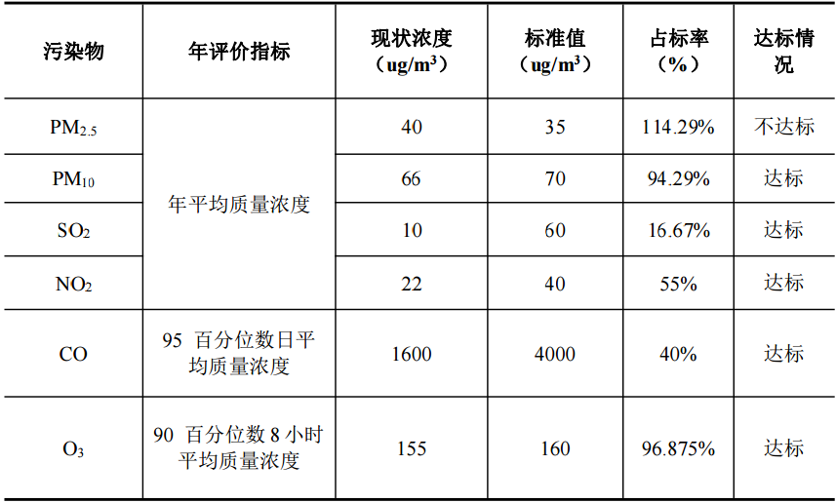
根据现状监测结果可以看出：
①评价区域 SO₂、NO₂和 PM₁₀的年均浓度、CO 的 24 小时平均第 95 百分位数以 及 O₃的最大 8 小时平均第 90 百分位数均符合《环境空气质量标准》(GB3095-2012) 二级标准及其修改单（生态环境部公告 2018 年第 29 号）要求。
②评价区域 PM_{2.5}年均浓度不符合《环境空气质量标准》(GB3095-2012)二级标准 及其修改单（生态环境部公告 2018 年第 29 号）要求。
根据表3-1，本项目所在区域为不达标区。根据《湖南省“蓝天保卫战”实施方案（2018—2020年）》，“重点抓好全省特护期和长沙市、株洲市、湘潭市以及常德市、岳阳市、益阳市等传输通道城市环境空气质量改善，确保完成目标任务。”根据《岳阳市“蓝天保卫战”实施方案》， 岳阳市近期采取产业和能源结构调整措施、大气污染治理的措施等一系列措施。根据《岳阳县“蓝天保卫战”实施方案》，完善工业企业污染防治设施，做到污染物达标排放，改善城区空气质量。
3.2地面水环境质量现状
引用2019年洞庭湖鹿角常规监测断面的常规监测数据对地表水环境质量监测数据进行分析。
表3-2 2019年洞庭湖鹿角断面地表水检测结果
采样时间 | pH | 溶解氧 | 高锰酸盐指数 | 化学需氧量 | 五日生化需氧量 | 氨氮 | 总磷 | 铜 | 锌 | 氟化物 | 硒 | 砷 | 汞 | 镉 | 六价铬 | 铅 | 氰化物 | 挥发酚 | 石油类 | 阴离子表面活性剂 | 硫化物
2019-01-01 | 7.93 | 12.94 | 2.0 | 6 | 2.1 | 0.26 | 0.05 | 0.00050 | 0.0200 | 0.230 | 0.0002 | 0.0028 | 0.00002 | 0.00005 | 0.002 | 0.00100 | 0.0005 | 0.0002 | 0.03 | 0.02 | 0.027
2019-02-05 | 8.08 | 11.15 | 1.6 | 6 | 1.4 | 0.11 | 0.05 | 0.02000 | 0.0200 | 0.130 | 0.0002 | 0.0022 | 0.00002 | 0.00010 | 0.002 | 0.00010 | 0.002 | 0.0003 | 0.005 | 0.02 | 0.002
2019-03-05 | 7.34 | 9.82 | 2.2 | 6 | 2.2 | 0.24 | 0.06 | 0.00050 | 0.0250 | 0.206 | 0.0002 | 0.0030 | 0.00002 | 0.00005 | 0.002 | 0.00100 | 0.0005 | 0.0002 | 0.005 | 0.02 | 0.020
2019-04-02 | 7.37 | 8.04 | 1.6 | 6 | 0.8 | 0.18 | 0.07 | 0.00300 | 0.0050 | 0.128 | 0.0002 | 0.0020 | 0.00002 | 0.00008 | 0.002 | 0.00004 | 0.0005 | 0.0006 | 0.005 | 0.02 | 0.002
2019-05-05 | 7.68 | 8.34 | 2.0 | 8 | 0.6 | 0.08 | 0.05 | 0.00200 | 0.0250 | 0.120 | 0.0002 | 0.0018 | 0.00002 | 0.00005 | 0.002 | 0.00100 | 0.0005 | 0.0002 | 0.005 | 0.02 | 0.002
2019-06-05 | 7.64 | 9.15 | 2.4 | 4L | 0.7 | 0.02 | 0.05 | 0.00050 | 0.0250 | 0.160 | 0.0002 | 0.0021 | 0.00002 | 0.00005 | 0.002 | 0.00100 | 0.0005 | 0.0002 | 0.005 | 0.02 | 0.002
2019-07-04 | 7.44 | 6.57 | 2.2 | 9 | 0.2 | 0.04 | 0.04 | 0.00300 | 0.0020 | 0.150 | 0.0002 | 0.0022 | 0.00002 | 0.00002 | 0.002 | 0.00004 | 0.002 | 0.0005 | 0.005 | 0.02 | 0.002
2019-08-01 | 7.97 | 6.03 | 2.2 | 8 | 0.2 | 0.06 | 0.05 | 0.00300 | 0.0020 | 0.164 | 0.0002 | 0.0019 | 0.00002 | 0.00002 | 0.002 | 0.00004 | 0.0005 | 0.0003 | 0.01 | 0.02 | 0.002
2019-09-08 | 7.88 | 6.86 | 1.9 | 9 | 2.1 | 0.03 | 0.07 | 0.00050 | 0.0250 | 0.210 | 0.0002 | 0.0030 | 0.00002 | 0.00005 | 0.002 | 0.00100 | 0.0005 | 0.0002 | 0.005 | 0.02 | 0.014
2019-10-13 | 7.90 | 7.70 | 2.3 | 4 | 0.2 | 0.02 | 0.05 | 0.00200 | 0.0250 | 0.200 | 0.0002 | 0.0024 | 0.00002 | 0.00070 | 0.002 | 0.00700 | 0.0005 | 0.0002 | 0.005 | 0.02 | 0.002
2019-11-01 | 7.91 | 7.43 | 2.4 | 8 | 0.6 | 0.02 | 0.06 | 0.00050 | 0.0250 | 0.180 | 0.0002 | 0.0018 | 0.00002 | 0.00005 | 0.002 | 0.00100 | 0.0005 | 0.0002 | 0.005 | 0.02 | 0.002
2019-12-02 | 7.93 | 8.57 | 2.4 | 8 | 0.7 | 0.05 | 0.09 | 0.00050 | 0.0250 | 0.300 | 0.0002 | 0.0029 | 0.00002 | 0.00005 | 0.002 | 0.00100 | 0.0005 | 0.0002 | 0.005 | 0.02 | 0.002
平均值 | 7.8 | 8.6 | 2.1 | 6.7 | 1.0 | 0.09 | 0.058 | 0.003 | 0.02 | 0.18 | 0.0002 | 0.002 | 0.00002 | 0.0001 | 0.002 | 0.001 | 0.001 | 0.0003 | 0.01 | 0.02 | 0.007
标准值 | 6~9 | ≥5 | 6 | 20 | 4 | 1 | 0.05 | 1 | 1 | 1 | 0.01 | 0.05 | 0.0001 | 0.005 | 0.05 | 0.05 | 0.2 | 0.005 | 0.05 | 0.2 | 0.2
达标情况 | 达标 | 达标 | 达标 | 达标 | 达标 | 达标 | 超标 | 达标 | 达标 | 达标 | 达标 | 达标 | 达标 | 达标 | 达标 | 达标 | 达标 | 达标 | 达标 | 达标 | 达标
超标倍数 | 0 | 0 | 0 | 0 | 0 | 0 | 0.4 | 0 | 0 | 0 | 0 | 0 | 0 | 0 | 0 | 0 | 0 | 0 | 0 | 0 | 0
超标率 | 0 | 0 | 0 | 0 | 0 | 0 | 42% | 0 | 0 | 0 | 0 | 0 | 0 | 0 | 0 | 0 | 0 | 0 | 0 | 0 | 0
根据监测结果分析可知，总磷超标，其他常规监测因子均符合《地表水环境质量标准》（GB3838-2002）的Ⅲ类水质标准。
3.3声环境质量现状
1、评价因子：按照国家要求，声环境评价因子为等效连续A声级Leq。
2、评价标准：本项目区域执行《声环境质量标准》(GB3096－2008)中3类功能区标准。
3、监测结果
根据建设项目周边的环境状况，本次环评在建设项目地四个边界分别设置了4个监测点位，委托湖南永辉煌检测技术有限公司于2020年5月4日~5日进行监测，其噪声现状监测结果如下表所示。
表3-4 拟建项目地噪声监测情况表
监测位点 | 主要声源 | 日期 | 测量值LeqdB（A）
监测位点 | 主要声源 | 日期 | 昼 | 夜
东厂界 | 噪声 | 5月4日 | 49.6 | 40.1
东厂界 | 噪声 | 5月5日 | 50.7 | 40.3
南厂界 | 交通噪声 | 5月4日 | 51.1 | 42.9
南厂界 | 交通噪声 | 5月5日 | 52.0 | 42.5
西厂界 | 噪声 | 5月4日 | 53.7 | 43.3
西厂界 | 噪声 | 5月5日 | 53.9 | 43.1
北厂界 | 噪声 | 5月4日 | 52.4 | 41.3
北厂界 | 噪声 | 5月5日 | 52.9 | 40.7
标准值3类 |  |  | 65 | 55
达标情况 |  |  | 达标
监测结果表明，验收监测期间公司东、西、南、北厂界噪声符合《工业企业厂界噪声标准》（GB12348-2008）3类标准。

3.4主要环境保护目标（列出名单及保护级别）：
本项目主厂区位于湖南省岳阳市岳阳县台湾农民创业园，东侧为岳阳湘佳牧业有限公司，南侧为农田，西侧为湖南普爱生物饲料有限公司，北侧为台湾农民创业园厂区道路。200m范围内无居民，无声环境保护目标。项目具体的环境保护目标详见下表。
表3-5 大气环境保护目标
名称 | 坐标/m |  | 保护  对象 | 保护  内容 | 环境功  能区 | 相对厂  址方位 | 相对厂界距离/m
名称 | X | Y
苍田村居民点1 | 703666 | 3214671 | 居民 | 人群 | 二类区 | 西南 | 717
苍田村居民点2 | 704485 | 3214457 | 居民 | 人群 | 二类区 | 南 | 639
柳民怀居民点 | 704820 | 3215827 | 居民 | 人群 | 二类区 | 东北 | 754
表3-6 其他环境保护目标
环境  要素 | 目标名称 | 方位 | 距离（km） | 功能及规模 | 保护级别
水环境 | 洞庭湖 | 西 | 12.09 | 大湖，渔业用水 | （GB3838-2002）Ⅲ类标准

四、评价适用标准
环境质量标准 | 1、环境空气  （1）SO₂、NO₂、PM₁₀、PM_{2.5}、CO、O₃执行《环境空气质量标准》（GB3095-2012）中的二级标准。TVOC质量标准执行《环境影响评价技术导则 大气环境》（HJ 2.2—2018）附录D中的空气质量浓度参考限值。  表4-1 环境空气质量标准 单位：ug/m³  2、地表水：东洞庭湖执行《地表水环境质量标准》（GB3838-2002）Ⅲ类标准。  3、声环境：执行《声环境质量标准》（GB3096-2008）3类标准。  表4-2 声环境质量标准限值
  污染物名称 | 标准限值
  污染物名称 | 1小时平均 | 24小时平均 | 年平均
  SO₂ | 500 | 150 | 60
  NO₂ | 200 | 80 | 40
  PM₁₀ | / | 150 | 70
  PM_{2.5} | / | 75 | 35
  CO | 10 | 4 | /
  O₃ | 200 | 160（8小时均值） | /
  TVOC | / | 600（8小时均值） | /
  类 别 | 等效声级Leq | 昼 间 | 夜 间
  3类 | dB（A） | 65 | 55
污染物排放标准 | 1、废气：VOCs执行《挥发性有机物无组织排放控制标准》（GB 37822—2019）附录A中表A.1中的VOCs无组织排放限值要求。  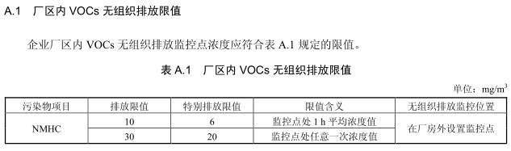  - 废水：生活废水经化粪池处理后做农肥用于周边农田浇菜地。  3、噪声：执行GB12348-2008《工业企业厂界环境噪声排放标准》3类声环境功能区的噪声限值（昼间Leq65dB（A），夜间Leq55dB（A））。  4、固体废弃物：一般生活垃圾执行《生活垃圾填埋场污染控制标准》（GB16889-2008）。
总总量控制指标 | “十三五”期间国家对COD、NH₃-N、SO₂、NO_{x}四项主要污染物实行排放总量控制计划管理。本项目生活废水量共计14.6t/a。生活废水不需要申请总量控制指标。废气不涉及SO₂、NO_{x}。因此本项目不需要申请总量控制指标。

五、建设项目工程分析
本项目为岳阳县台创园LNG气化站工程建设项目，位于湖南省岳阳市岳阳县台湾农民创业园。

5.1施工期工程分析
本项目为新建项目，需进行土建工程、主体、辅助工程等工程的设备安装。主要工程流程如下图5-1所示。
图5-1 项目施工工艺流程及产污环节
主要污染工序
一、施工期主要污染工序
本项目施工期的主要环境问题是施工噪声、扬尘、施工车辆尾气、建筑垃圾、施工废水以及施工人员产生的生活污水、生活垃圾等。
1、废气
扬尘：本项目施工期的大气污染物主要是扬尘。本项目施工期扬尘主要为土地平整、建筑物基础开挖、地基处理施工过程开挖的土方堆放造成；水泥、砂石、混凝土、土石方等如运输、装卸、仓库储存方式不当，也可能产生扬尘。评价要求施工方必须做好扬尘防护工作，工地不准裸露野蛮施工，在风速大于4m/s时应停止挖、填土方作业；在连续晴天、起风的情况下，对弃土表面洒水；土石方运输过程中会产生一定的扬尘，运输车辆必须加盖苫布，防止运输过程中洒落，减轻对沿线环境空气的影响；施工工地应做到工地封闭作业，减少裸露地面，防止运输撒落物料、及时清理工地、维护四周环境卫生等。
尾气：施工期间车辆运输建筑原材料、施工设备等均会产生尾气，主要污染物为CO、NO_{X}。
2、废水
施工期的废水排放主要来自于建筑施工人员的生活污水和施工废水。
施工废水主要包括开挖产生的泥浆水、机械设备运转的冷却水和洗涤水、施工机械运转与维修过程中产生的含油污水、建材清洗废水及运输车辆的冲洗水等，产生总量不大。此外，暴雨地表径流冲刷浮土、建筑砂石、垃圾、弃土等夹带大量泥砂、油类、化学品等各种污染物的污水。根据《湖南省地方标准 用水定额》（DB43/T388-2014），房屋建筑业框架结构房屋用水指标1600L/m²，项目本次施工建筑面积约为1675m²，排污系数按80%，则施工废水排放量约为2680m³。类比建筑工地废水水质，SS约300mg/L，石油类在6~10mg/L之间。需在施工场地内建设临时沉淀池，施工废水经沉淀后全部用作施工用水，不外排。
生活污水按在此期间日均施工人员10人计，生活用水量按100L/人·d，则生活用水量为1t/d，施工时间按2个月计，施工期生活用水总量为60t。生活污水的排放量按用水量的80%计算，则生活污水的排放量为0.8t/d，施工期总排放量为48t。主要污染因子为COD、BOD₅、SS、NH₃-N等。据类比调查，生活污水水质为COD 350mg/L、BOD₅ 200mg/L、SS 300mg/L、NH₃-N 30mg/L。项目施工期设置依托台湾农民创业园现有化粪池进行处理，生活污水经化粪池处理后排至市政污水管网。
3、噪声
施工期噪声污染源包括施工机械噪声及交通运输噪声。
①项目施工期间，作业机械运行时噪声较高，这些非稳态噪声源将对周围环境产生较大的影响，施工机械噪声一般声源小于85dB(A)，但冲击式打桩机、混凝土振动器的噪声高达95dB(A)，是影响施工区的主要噪声源。
②建筑材料运输时，噪声级一般为75-85dB(A)，运输车辆产生的噪声将对运输道路沿线环境造成影响。
4、固体废物
施工期固体废物主要为施工人员生活垃圾、建筑垃圾以及弃土弃渣等。
施工过程中产生的建筑垃圾按每100m²建筑面积1.5t计，则将产生建筑垃圾25t。施工人员生活垃圾产生量按每人每日0.5kg计，每日平均施工人员10名，则产生生活垃圾5kg/d，由环卫部门处理。建筑垃圾、弃土弃渣由岳阳市渣土部门统一管理处置。
5、水土流失
由于开挖地面、机械碾压等原因，施工破坏了原有的地貌和植被，扰动了表土结构，致使土壤抗蚀能力降低，裸露的土壤极易被降雨径流冲刷而产生水土流失，特别是暴雨时冲刷更为严重。本项目建设扰动地面面积1675m²。
扰动地表造成的水土流失量公式如下：
Q=A×E×S×T
式中：
Q——水土流失预测量（t）；
A——加速侵蚀系数，本项目取7.0；
E——土壤侵蚀模数背景值（t/km²·a），本项目取400t/km²·a；
S——新增水土流失面积（km²）；
T——预测时段（a）；
项目工程施工期为2个月，经计算，在不采取任何水保措施的情况下，本项目施工期扰动地表造成的水土流失总量约为0.8t。

5.2运营期工程分析

5.2.1生产工艺流程及简述
图5-2 生产工艺流程图
液化天然气专用槽车将LNG通过公路运输至本站后，利用卸车增压气化器将LNG卸至站内20m³低温储罐内，然后利用站内与20m³低温储罐配套的空温式自增压气化器，将罐内LNG的压力升至储罐所需的工作压力，利用其压力将LNG送至LNG空温式气化器进行气化。当气化后的天然气温度低于5℃时，应经过NG电加热器，将天然气温度加热到5～20℃，再经调压计量加臭后送入城市管网。当空温式气化器出口天然气温度达到设定值（≥5℃）时，天然气直接进入调压计量加臭系统后送入城市燃气输声环境质量现状配管网，向用户供气。液化天然气储罐不会产生残液残渣。无氮气系统。
根据LNG气化站工艺流程简图，确定各分项工艺及参数如下：
1）卸车工艺
低温槽车中的LNG利用站内的卸车增压器给槽车储罐增压至0.7MPa，利用压差将LNG送入LNG储罐。
卸车工艺管线包括液相连接管线、气相连接管线、气液连通管线。
正常情况下，只需要连接卸车台和槽车的液相管线即可完成卸车工艺；特殊情况下，如槽车的压力较低时，可分别连通卸车台和槽车的气相和液相管线，利用储罐的BOG气体加快对槽车的增压，同时也可回收槽车内的高压BOG气体；另外，气液连通管线用于回收液相软管段的LNG，在必要情况下，也可以利用储罐BOG对液相管道进行预冷。
2）增压工艺
LNG储罐储存参数为0.6MPa，-162℃，运行时随着储罐内LNG的不断排出，压力不断降低。因此需要对LNG储罐进行增压，以维持其0.50～0.60MPa的压力，保证后续工艺的顺利进行。
一套增压设备包括空温式气化器、升压调节阀及若干低温阀门和仪表。
当LNG储罐压力（升压调节阀后压力）低于设定压力时，调节阀开启，LNG进入空温式气化器，气化为NG后通过储罐顶部的气相管进入罐内，储罐压力上升；当LNG储罐压力高于设定压力时，调节阀关闭，空温气化器停止气化，随着罐内LNG的排出，储罐压力下降。通过调节阀的开启和关闭，从而将LNG储罐压力维持在设定压力范围内。
3）BOG工艺
本工程中BOG气体 (闪蒸气)包括：
储罐的蒸发气体
槽车的蒸发气体
低温真空粉末绝热储罐和低温槽车的日蒸发率一般低于0.3%，这部分气化了的气体会使储罐的压力升高，另外，在进行卸车操作时，首先需要从储罐的顶部进液管喷洒LNG液体以对储罐进行预冷，此操作初期会产生较多的BOG气体，同样需要及时排出。
为保证储罐的安全，在储罐上装有降压调节阀，可根据压力自动排出BOG。根据增压工艺中升压调节阀的设定压力以及储罐的设计压力，该降压调节阀的压力可设定为高于升压调节阀设定压力，且低于储罐设计压力。自动排出的BOG气体为高压低温状态，因此需设置BOG加热器并经过调压后进入输气管网。
4）气化加温工艺
本设计采用空温式汽化器，利用自然能源进行加热。既可满足生产需要，又可降低能耗，减少操作费用。
空温式气化器又分为强制通风和自然通风两种，强制通风换热面积较小，价格较自然通风便宜，还可减少结霜、延长除霜的切换时间。但因设备外面有风罩，不能手工除霜，并且因使用风扇要消耗电能，运行费用比自然通风高。
使用自然通风就可满足设计要求，因此本设计采用自然通风空温式气化器。
当冬季气温较低时打开电加热复热器，对空温式气化器后NG进行加热。
5）调压、计量加臭工艺
经主气化器气化的NG及BOG气体经过橇装调压装置，将压力稳定在管网设计起点压力上。调压后的气体经过计量和加臭处理后进入输配管网。
5、加臭装置
本工程设置一套加臭设备。加臭设备应根据流量计或流量计积算仪传来的流量信号按比例地加注臭剂，也可在按固定的剂量加注臭剂，臭剂为四氢塞吩。
本设计采用计量泵式加臭设备。根据气量规模，要求加臭剂贮罐储剂周期不少于10天，从而确定加臭剂贮罐数量1台，规格为0.5m³，材质为不锈钢。加臭剂采用THT（四氢噻吩），加臭标准为20mgTHT/Nm³天然气。
- 需加臭的天然气量：20克/h。按照1000Nm³/h配置，加臭标准为20mgTHT/ Nm³天然气。
- 加臭线路：一路。
- 需加臭线路的设计压力为0.4MPa，运行压力为0.4MPa，设计温度为-10～50℃。
- 加臭泵数量不少于1台；
- 考虑储液罐排气时除臭设施（活性炭吸附器）；
加臭设备配套自动控制系统并能连接总站SCADA系统控制。

5.2营运期主要污染工序：
5.2.2废气
本项目产生的废气主要为天然气无组织排放的废气：
1、LNG储罐天然气挥发过程中产生的少量甲烷和VOCs。
根据《液化天然气BOG的产生量及回收》（李海燕，辽宁化工），LNG储罐日蒸发率大约为0.15％，项目天然气用量为876万Nm³/a，在0℃及101 .325kPa(1个大气压)条件下天然气的密度为0.7174kg/m³，LNG储罐天然气蒸发气为9.43t/a。进入BOG 汇管内，设置BOG加热器并经过调压后进入输气管网，回收率约为99%。经过处理后 LNG储罐天然气挥发排放量约为 0.1t/a。
2、高空放散过程中产生的少量甲烷和VOCs。
与同类项目放空的类比情况，在压力过高因保护设备需要时，会有少量的天然气经过放空管排放，天然气超压放空次数极少，发生的频率约为1次/年，阀门井内的阀门的放散起排气作用而非减压作用，约为10Nm³/次；放散时间约为3~5min。其主要成分为甲烷、VOCs，污染物产生量小，对周边环境影响不大。根据《城镇燃气设计规范》规定，LNG储配站放散总管管口应高出距其25m内的建、构筑物2m以上，且距地面不小于10m。为保证LNG储存气化系统设备和管道的正常使用及生产安全，在设备和管道上安装有安全放散装置。根据设备特点和安装位置，本工程采用集中安全放散形式。本项目放散管高12m。
3、设备检修时产生的少量甲烷和VOCs
本项目在设备检修时会产生少量的废气。
5.2.1废水
本项目区排水系统主要由雨水排水系统和生活污水排水系统组成。雨水依托台湾农民创业园雨水管网排放。
本项目运营期劳动定员1人（无住宿），年工作365天。按照《湖南省用水定额》(DB43/T388-2014)中的指标计算，住宿职工生活用水量按150L/d•人计，不住宿职工生活用水量按50L/d•人计，则本项目生活用水量为0.05m³/d（18.25m³/a），污水排放系数取0.8，则生活废水排放量约为0.04m³/d（14.6m³/a）。生活废水经化粪池预处理后做农肥用于周边农田浇菜地，本项目所用化粪池容积为1.6m³。
表5.2-1 项目废水产生情况一览表
序号 | 类别 | 废水产生量（m³/a） | 废水排放量（m³/a） | 废水处理设施 | 备注
1 | 生活用水 | 18.25 | 14.6 | 化粪池处理

表5.2-2 废水污染物产排情况一览表
废水 | 废水量 | 污染物 | 化粪池处理前 |  | 化粪池处理后 |  | 污水处理厂排放标准及排放量（执行湖南省特别排放限值后）
废水 | （m³/a） | 污染物 | 浓度 | 产生量 | 浓度 | 产生量 | 浓度 | 排放量
废水 |  | 污染物 | （mg/L） | （t/a） | （mg/L） | （t/a） | （mg/L） | （t/a）
生活  污水 | 14.6 | CODcr | 400 | 0.00584 | 350 | 0.00511 | 50 | 0.00073
生活  污水 | 14.6 | BOD₅ | 200 | 0.00292 | 150 | 0.00219 | 10 | 0.000146
生活  污水 | 14.6 | SS | 200 | 0.00292 | 150 | 0.00219 | 50 | 0.00073
生活  污水 | 14.6 | NH₃-N | 35 | 0.000511 | 30 | 0.000438 | 5 | 0.000073
生活  污水 | 14.6 | TN | 85 | 0.001241 | 40 | 0.000584
生活  污水 | 14.6 | TP | 15 | 0.000219 | 8 | 0.0001168
项目采用雨污分流，将生活废水与干净雨水分开排放。站场整体向北侧坡向，站场四周设置排水沟，场区雨水散排至排水沟排至站外。生活废水经化粪池预处理后做农肥用于周边农田浇菜地，本项目所用化粪池容积为1.6m³。

5.2.3噪声
该项目噪声主要气化器、增压器等设备运行产生的机械噪声，噪声级在65~80dB之间。
表5.2-3 主要高噪声设备噪声声压级 单位：dB
序号 | 噪声源 | 数量 | 声压级dB(A) | 备注
1 | 储罐增压器 | 1台 | 75
2 | 卸车增压器 | 1台 | 75
3 | 空温式气化器 | 2台 | 75 | 一用一备
4 | BOG加热器 | 1台 | 80
5 | EAG加热器 | 1台 | 80

5.2.4固体废物
项目产生的固体废物主要为职工生活垃圾，项目职工定员1人，生活垃圾产生量为0.5kg/人·d，年工作天数为365天，生活垃圾产生量约为0.2t/a，由环卫部门定期清理外运。
表5.2-4 固废产生情况一览表
序号 | 污染物 | 产生量  （t/a） | 产生位置 | 排放量（t/a） | 处置方式 | 备注
1 | 生活垃圾 | 0.2 | 员工生活 | 0.2 | 环卫部门定期清理外运

六、项目主要污染物产生及预计排放情况
内容类型 | 排放源(编号) | 污染物名称 | 产生浓度及产生量 | 排放浓度及排放量
废气 | 天然气储罐挥发 | VOCs | 12.57t/a | 0.126t/a
废气 | 高空放散 | VOCs | 少量，放散管排放 | 少量，放散管排放
废气 | 设备检修 | VOCs | 少量 | 少量
废水 | 生活废水  14.6m³/a | pH | 6~9 | 6~9
废水 | 生活废水  14.6m³/a | COD | 400mg/L,0.006t/a | 350mg/L,0.005 t/a
废水 | 生活废水  14.6m³/a | 氨氮 | 35 mg/L,0.0005 t/a | 30mg/L,0.0004 t/a
废水 | 生活废水  14.6m³/a | SS | 200 mg/L,0.003t/a | 150 mg/L, 0.002t/a
固体废物 | 生活垃圾 | 生活垃圾 | 0.2t/a | 0.2t/a
噪声 | 本项目新建后噪声源组要为生产厂房内各种设备噪声声级在65~80dB(A)左右。
其他 | 无
主要生态影响：施工期间落实《水土保持法》的各项规定，加强管理，控制和减轻因施工可能造成的水土流失影响，通过增加绿化强度，合理配置绿化体系，将有利于区域生态功能的优化，使其结构更加合理，弥补因工程建设造成的植被破坏。项目在采取必要措施后，生态功能和景观将有所改善。

七、环境影响分析
本项目为岳阳县台创园LNG气化站工程建设项目，位于湖南省岳阳市岳阳县台湾农民创业园。

7.1施工期环境影响分析
本项目施工期的主要环境问题是施工噪声、扬尘、施工车辆尾气、建筑垃圾、施工废水以及施工人员产生的生活污水、生活垃圾等。
1、废气
扬尘：本项目施工期的大气污染物主要是扬尘。本项目施工期扬尘主要为土地平整、建筑物基础开挖、地基处理施工过程开挖的土方堆放造成；水泥、砂石、混凝土、土石方等如运输、装卸、仓库储存方式不当，也可能产生扬尘。评价要求施工方必须做好扬尘防护工作，工地不准裸露野蛮施工，在风速大于4m/s时应停止挖、填土方作业；在连续晴天、起风的情况下，对弃土表面洒水；土石方运输过程中会产生一定的扬尘，运输车辆必须加盖苫布，防止运输过程中洒落，减轻对沿线环境空气的影响；施工工地应做到工地封闭作业，减少裸露地面，防止运输撒落物料、及时清理工地、维护四周环境卫生等。
尾气：施工期间车辆运输建筑原材料、施工设备等均会产生尾气，主要污染物为CO、NO_{X}。
2、废水
施工期的废水排放主要来自于建筑施工人员的生活污水和施工废水。
施工废水主要包括开挖产生的泥浆水、机械设备运转的冷却水和洗涤水、施工机械运转与维修过程中产生的含油污水、建材清洗废水及运输车辆的冲洗水等，产生总量不大。此外，暴雨地表径流冲刷浮土、建筑砂石、垃圾、弃土等夹带大量泥砂、油类、化学品等各种污染物的污水。根据《湖南省地方标准 用水定额》（DB43/T388-2014），房屋建筑业框架结构房屋用水指标1600L/m²，项目本次施工建筑面积约为1675m²，排污系数按80%，则施工废水排放量约为2680m³。类比建筑工地废水水质，SS约300mg/L，石油类在6~10mg/L之间。需在施工场地内建设临时沉淀池，施工废水经沉淀后全部用作施工用水，不外排。
生活污水按在此期间日均施工人员10人计，生活用水量按100L/人·d，则生活用水量为1t/d，施工时间按2个月计，施工期生活用水总量为60t。生活污水的排放量按用水量的80%计算，则生活污水的排放量为0.8t/d，施工期总排放量为48t。主要污染因子为COD、BOD₅、SS、NH₃-N等。据类比调查，生活污水水质为COD 350mg/L、BOD₅ 200mg/L、SS 300mg/L、NH₃-N 30mg/L。项目施工期设置依托台湾农民创业园现有化粪池进行处理，生活污水经化粪池处理后排至市政污水管网。
3、噪声
施工期噪声污染源包括施工机械噪声及交通运输噪声。
①项目施工期间，作业机械运行时噪声较高，这些非稳态噪声源将对周围环境产生较大的影响，施工机械噪声一般声源小于85dB(A)，但冲击式打桩机、混凝土振动器的噪声高达95dB(A)，是影响施工区的主要噪声源。
②建筑材料运输时，噪声级一般为75-85dB(A)，运输车辆产生的噪声将对运输道路沿线环境造成影响。
4、固体废物
施工期固体废物主要为施工人员生活垃圾、建筑垃圾以及弃土弃渣等。
施工过程中产生的建筑垃圾按每100m²建筑面积1.5t计，则将产生建筑垃圾25t。施工人员生活垃圾产生量按每人每日0.5kg计，每日平均施工人员10名，则产生生活垃圾5kg/d，由环卫部门处理。建筑垃圾、弃土弃渣由岳阳市渣土部门统一管理处置。
5、水土流失
由于开挖地面、机械碾压等原因，施工破坏了原有的地貌和植被，扰动了表土结构，致使土壤抗蚀能力降低，裸露的土壤极易被降雨径流冲刷而产生水土流失，特别是暴雨时冲刷更为严重。本项目建设扰动地面面积1675m²。
扰动地表造成的水土流失量公式如下：
Q=A×E×S×T
式中：
Q——水土流失预测量（t）；
A——加速侵蚀系数，本项目取7.0；
E——土壤侵蚀模数背景值（t/km²·a），本项目取400t/km²·a；
S——新增水土流失面积（km²）；
T——预测时段（a）；
项目工程施工期为2个月，经计算，在不采取任何水保措施的情况下，本项目施工期扰动地表造成的水土流失总量约为0.8t。
在落实施工期环境影响分析提出的措施的前提下，可使工程建设对周边项目区等敏感点的影响将到尽可能低的程度，随着项目建设完成，施工期的影响也随之消失。

7.2营运期环境分析
7.2.1营运期地表水环境影响分析
本项目区排水系统主要由雨水排水系统和生活污水排水系统组成。雨水依托台湾农民创业园雨水管网排放。
本项目运营期劳动定员1人（无住宿），年工作365天。按照《湖南省用水定额》(DB43/T388-2014)中的指标计算，住宿职工生活用水量按150L/d•人计，不住宿职工生活用水量按50L/d•人计，则本项目生活用水量为0.05m³/d（18.25m³/a），污水排放系数取0.8，则生活废水排放量约为0.04m³/d（14.6m³/a）。生活废水经化粪池预处理后做农肥用于周边农田浇菜地，本项目所用化粪池容积为1.6m³。
表7.2-1 项目废水产生情况一览表
序号 | 类别 | 废水产生量（m³/a） | 废水排放量（m³/a） | 废水处理设施 | 备注
1 | 生活用水 | 18.25 | 14.6 | 化粪池处理

表7.2-2 废水污染物产排情况一览表
废水 | 废水量 | 污染物 | 化粪池处理前 |  | 化粪池处理后 |  | 污水处理厂排放标准及排放量（执行湖南省特别排放限值后）
废水 | （m³/a） | 污染物 | 浓度 | 产生量 | 浓度 | 产生量 | 浓度 | 排放量
废水 |  | 污染物 | （mg/L） | （t/a） | （mg/L） | （t/a） | （mg/L） | （t/a）
生活  污水 | 14.6 | CODcr | 400 | 0.00584 | 350 | 0.00511 | 50 | 0.00073
生活  污水 | 14.6 | BOD₅ | 200 | 0.00292 | 150 | 0.00219 | 10 | 0.000146
生活  污水 | 14.6 | SS | 200 | 0.00292 | 150 | 0.00219 | 50 | 0.00073
生活  污水 | 14.6 | NH₃-N | 35 | 0.000511 | 30 | 0.000438 | 5 | 0.000073
生活  污水 | 14.6 | TN | 85 | 0.001241 | 40 | 0.000584
生活  污水 | 14.6 | TP | 15 | 0.000219 | 8 | 0.0001168
项目采用雨污分流，将生活废水与干净雨水分开排放。站场整体向北侧坡向，站场四周设置排水沟，场区雨水散排至排水沟排至站外。生活废水经化粪池预处理后做农肥用于周边农田浇菜地，本项目所用化粪池容积为1.6m³。
地表水评价等级确定：
根据《环境影响评价技术导则 地表水环境》（HJ 2.3—2018）中的表1确定，本项目生活废水做农肥浇菜地，不排放。
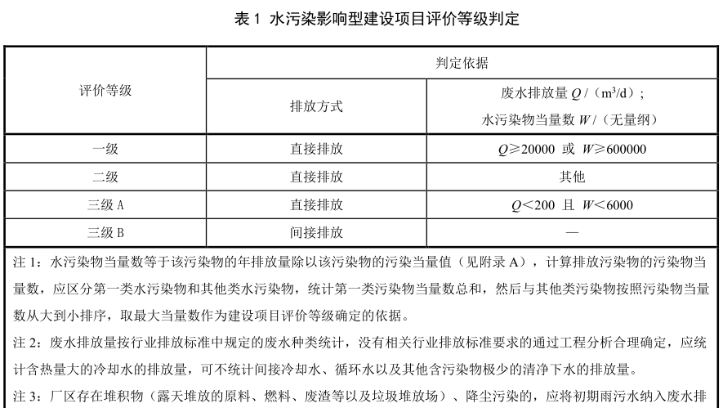
依托污水处理设施环境可行性分析的要求：
生活废水经化粪池预处理后做农肥用于周边农田浇菜地，本项目所用化粪池容积为1.6m³，措施可行。
7.2.2营运期环境空气影响分析
本项目产生的废气主要为天然气无组织排放的废气：
1、LNG储罐天然气挥发过程中产生的少量甲烷和VOCs。
根据《液化天然气BOG的产生量及回收》（李海燕，辽宁化工），LNG储罐日蒸发率大约为0.15％，项目天然气用量为876万Nm³/a，在0℃及101 .325kPa(1个大气压)条件下天然气的密度为0.7174kg/m³，LNG储罐天然气蒸发气为9.43t/a。进入BOG 汇管内，设置BOG加热器并经过调压后进入输气管网，回收率约为99%。经过处理后 LNG储罐天然气挥发排放量约为 0.1t/a。
2、高空放散过程中产生的少量甲烷和VOCs。
与同类项目放空的类比情况，在压力过高因保护设备需要时，会有少量的天然气经过放空管排放，天然气超压放空次数极少，发生的频率约为1次/年，阀门井内的阀门的放散起排气作用而非减压作用，约为10Nm³/次；放散时间约为3~5min。其主要成分为甲烷、VOCs，污染物产生量小，对周边环境影响不大。根据《城镇燃气设计规范》规定，LNG储配站放散总管管口应高出距其25m内的建、构筑物2m以上，且距地面不小于10m。为保证LNG储存气化系统设备和管道的正常使用及生产安全，在设备和管道上安装有安全放散装置。根据设备特点和安装位置，本工程采用集中安全放散形式。本项目放散管高12m。
3、设备检修时产生的少量甲烷和VOCs
本项目在设备检修时会产生少量的废气。

7.2.2环境影响预测

7.2.2.1评价因子和评价标准
表7.2-3 评价因子和评价标准
评价因子 | 平均时段 | 标准值（ug/m³） | 标准来源
TVOC | 8h平均 | 600 | HJ 2.2 —2018

7.2.2.2估算模型参数
表7.2-4 估算模型参数
参数 |  | 取值
城市/农村选项 | 城市/农村 | 农村
 | 人口数（城市选项时） | /
最高环境温度/℃ |  | 39.3
最低环境温度/℃ |  | -11.8
土地利用类型 |  | 城市
区域湿度条件 |  | 潮湿
是否考虑地形 | 考虑地形 | 是（复杂地形）
是否考虑地形 | 地形数据分辨率/m | 90
是否考虑岸线熏烟 | 考虑岸线熏烟 | ○是 √否
是否考虑岸线熏烟 | 岸线距离/km | /
是否考虑岸线熏烟 | 岸线方向/° | /

7.2.2.3主要污染源估算模型计算结果
本项目VOCs无组织排放量为0.126t/a。
表7.2-5 矩形面源参数表
编号 | 名称 | 面源海拔高度/m | 面源长度/m | 面源宽度/m | 面源有效排放高度/m | 年排放小时数/h | 排放工况 | 污染物排放速率/（t/a）
 |  |  |  |  |  |  |  | VOC
1 | 面源 | 37 | 48 | 35 | 15 | 8760 | / | 0.1

根据《环境影响评价技术导则 大气环境（HJ 2.2-2018）》，采用AERSCREEN进行估算。结果见表7.2-6。
表7.2-6 无组织排放的VOC_{S}估算模式计算结果表
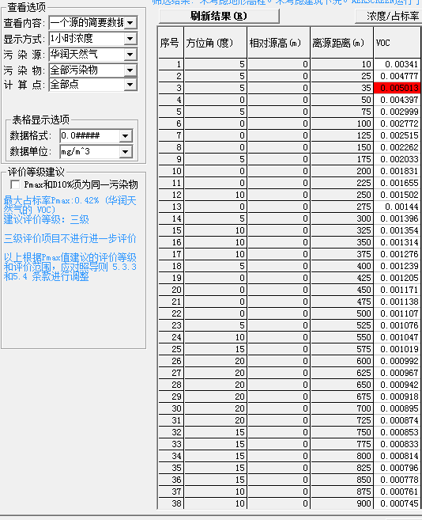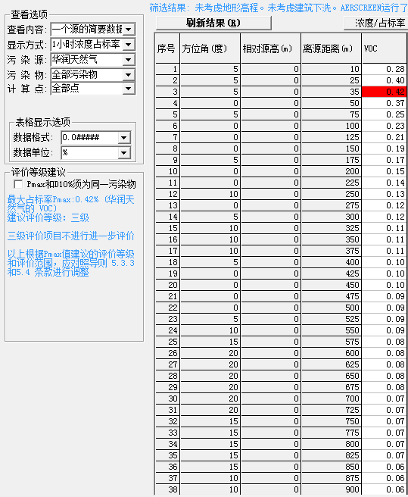

经过估算模式计算，无组织排放的废气中VOCs的最大落地浓度为5.0133ug/m³，占标率0.42%<1%。根据《环境影响评价技术导则大气环境（HJ2.2-2018）》中的表2，本项目为三级评价。VOCs未超过《环境影响评价技术导则大气环境》（HJ2.2—2018）附录D中限值要求600ug/m³（8h平均），换算为小时平均为1200 ug/m³。
大气评价等级判别表见下表。
表7.2-7 评价等级判别表
评价工作等级 | 评价工作分级判据
一级评价 | Pmax≥10%
二级评价 | 1%≤Pmax＜10%
三级评价 | Pmax＜1%
由上表可知，最大占标率Pmax：0.42%，建议评价等级：三级。
三级评价项目不需设置大气环境影响评价范围。只调查项目所在区域环境质量达标情况。只调查本项目新增污染源。三级评价项目不进行进一步预测与评价。
7.2.3营运期声环境影响分析
项目主要噪声设备声压级见下表7.2-8。
表7.2-8 主要高噪声设备噪声声压级 单位：dB(A)
序号 | 噪声源 | 数量 | 声压级dB(A) | 备注
1 | 储罐增压器 | 1台 | 75
2 | 卸车增压器 | 1台 | 75
3 | 空温式气化器 | 2台 | 75 | 一用一备
4 | BOG加热器 | 1台 | 80
5 | EAG加热器 | 1台 | 80
采取隔声、消音、减振等措施后，噪声可达标排放。
建设项目声源预测结果见下表7.2-9：
表7.2-9 声源预测结果 单位：dB(A)
序号 | 名称 | 贡献值 | 现状监测值（平均值） |  | 厂界预测值
序号 | 名称 | 贡献值 | 昼间 | 夜间 | 昼间 | 夜间
1 | 东 | 41 | 52.0375 | 41.775 | 52.37 | 44.42
2 | 南 | 41 | 52.0375 | 41.775 | 52.37 | 44.42
3 | 西 | 46 | 52.0375 | 41.775 | 53 | 47.39
4 | 北 | 46 | 52.0375 | 41.775 | 53 | 47.39
拟建项目噪声主要为该项目噪声主要为泵类、增压器等设备运行产生的机械噪声，噪声级在65~80dB之间，为确保项目厂界噪声达标，拟建项目采取以下噪声防治措施。
①采取合理布局、基础减振、建筑隔声等降噪措施。
②加强车辆进出管理，确保交通通畅和安静，停车位附近设置禁鸣标志，缩短怠速行驶时间，以减少对周围环境的影响。
③加强厂区绿化，在生产车间四周种植乔木灌木。
经上述治理措施治理后，厂界噪声符合《工业企业厂界环境噪声排放标准》（GB12348-2008）3类区标准。
声环境评价等级确定：
根据《环境影响评价技术导则 声环境》（HJ 2.4—2009），“5.2.4 建设项目所处的声环境功能区为 GB 3096 规定的 3 类、 4 类地区，或建设项目建设前后评价范围内敏感目标噪声级增高量在 3 dB(A) 以下 [ 不含 3 dB(A)] ，且受影响人口数量变化不大时，按三级评价。”本项目建设前后评价范围内敏感目标噪声级增高量在 3 dB(A) 以下，且受影响人口数量变化不大，因此本项目声环境评价等级为三级。
7.2.4营运期固体废物环境影响分析
项目产生的固体废物主要为职工生活垃圾，项目职工定员1人，生活垃圾产生量为0.5kg/人·d，年工作天数为365天，生活垃圾产生量约为0.2t/a，由环卫部门定期清理外运。
表7.2-10 固废产生情况一览表
序号 | 污染物 | 产生量  （t/a） | 产生位置 | 排放量（t/a） | 处置方式 | 备注
1 | 生活垃圾 | 0.2 | 员工生活 | 0.2 | 环卫部门定期清理外运

7.2.5土壤环境影响分析
根据《环境影响评价技术导则 土壤环境（试行）》（HJ 964—2018）中的附录A，本项目属于“电力热力燃气及水生产和供应业”中的“其他”，为Ⅳ类项目，可不开展土壤环境影响评价工作。
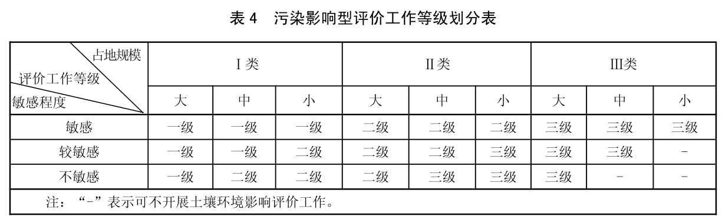
7.2.5地下水环境影响分析
根据《环境影响评价技术导则 地下水环境》（HJ 610-2016）中的附录A，本项目属于“F 石油、天然气 40、气库（不含加气站的气库） 其他”，为Ⅳ类项目，Ⅳ类建设项目不开展地下水环境影响评价。
7.3环保投资概算
本项目环保投资如表所示。
表7.3-1 环保投资一览表
序号 | 种类 | 投资（万元） | 备注
1 | 雨水沟 | 0.5
2 | 化粪池 | 1
3 | 隔声、减振措施 | 0.5
4 | 12m高放散管 | 1
 | 合计 | 3

7.4环境管理措施和监测计划
（1）环境管理措施
①根据国家环保政策、标准及环境监测要求，制定运营期环境管理规章制度、各种污染物排放指标；
②对项目区域内的给水管网等进行定期维护和检修，确保相关设施的正常运行及管网畅通；
③生活垃圾的收集管理应由专人负责，对分散布置的垃圾桶应定期清运至垃圾收集点。

（2）环境监测计划
本项目产生的废气、噪声、废水等，一旦非正常或不达标排放，将会对周边环境、相邻企业及周边居民造成一定影响。因此，应严格环境管理，避免运营过程中因管理不到位对环境造成影响，同时为了解项目的环境影响及环境质量变化趋势，应建立污染源分类技术档案和监测档案，为环境污染治理提供必要的依据。
表7.4-1 环境监测计划一览表
监测项目 | 监测点位 | 监测因子 | 监测频次
噪声 | 厂界 | 连续等效A声级 | 每年一次
废气 | 在厂房外设置监控点 | VOCs | 每年一次
7.5总量控制分析
“十三五”期间国家对COD、NH₃-N、SO₂、NO_{x}四项主要污染物实行排放总量控制计划管理。本项目生活废水量共计14.6t/a。生活废水不需要申请总量控制指标。废气不涉及SO₂、NO_{x}。因此本项目不需要申请总量控制指标。
7.6产业政策符合性分析
根据国家统计局《国民经济行业分类》（GB/T 4754-2017），本项目属于“D4511天然气生产和供应业”。根据《产业结构调整指导目录（2019 年本）》，本项目属于“鼓励类 二十二、城镇基础设施 10、城市燃气工程”。项目位于湖南省岳阳市岳阳县台湾农民创业园，符合岳阳县的总体规划。综上所述，本项目的建设符合产业政策。
7.7选址合理性分析及平面布局合理性分析
（1）选址合理性分析
本项目位于湖南省湖南省岳阳市岳阳县台湾农民创业园，在S201旁边，便于交通运输，供水、供电设施齐备。本项目用地范围周边1000m范围内无自然保护区、文物景观、饮用水源保护区等环境敏感点，项目周边500m范围内只有少数的居民。符合岳阳县的总体规划，该项目在岳阳县中心城区控规之外，见附件。
综上所述，本项目选址合理。
（2）平面布局合理性分析
本项目储罐、气化调压计量加臭橇位于厂区中部，值班站房位于厂区西部。给排水及供电管网均依托现有管网；物流运输顺直便捷；满足生产和办公生活要求，平面布局合理。详见附图2。
7.8环境风险影响分析
7.8.1 风险物质识别及危险源辨识
项目主要危险性物质为天然气、四氢噻吩，其理化性质和危险特性分别见表7.8-1及表7.8-2。

7.8-1 天然气的主要理化及危险特性表
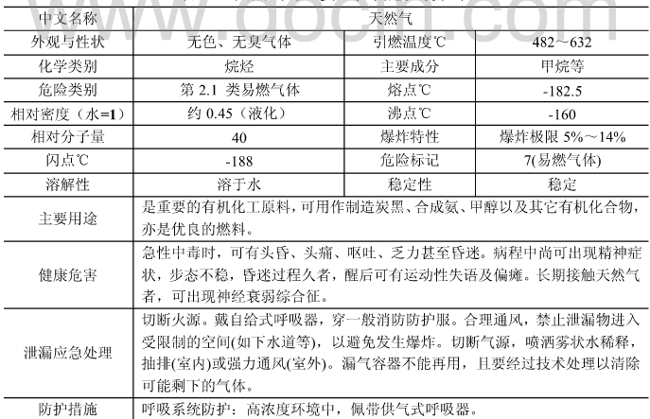
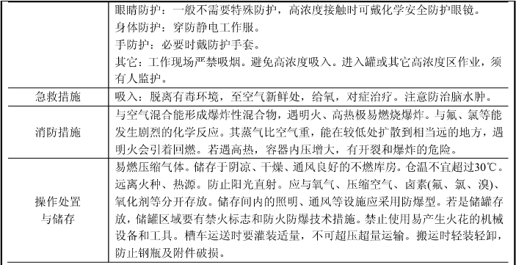

表7.8-2 四氢噻吩的主要理化及危险特性表
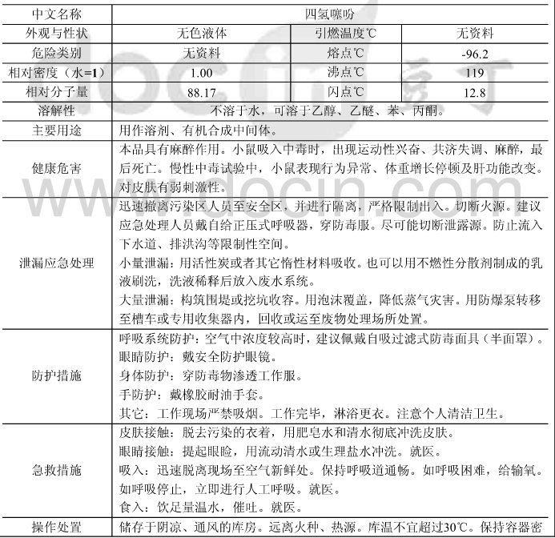
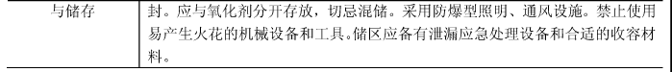
根据《危险化学品重大危险源辨识》(GB18218-2018)判断是否为重大危险源。
（1）危险物质数量与临界量比值（Q）
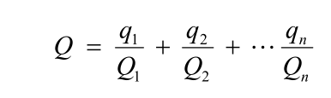
式中：
式中：q ₁ ，q ₂ ，...，q _{n} ——每种危险物质的最大存在总量，t；
Q ₁ , Q ₂ , ..., Q _{n} ——每种危险物质的临界量，t。
当 Q＜1 时，该项目环境风险潜势为Ⅰ。
当 Q≥1 时，将 Q 值划分为：（1）1≤Q＜10；（2）10≤Q＜100；（3）Q≥100。
结合实际状况，本项目液化天然气储量为20m³，装填系数取0.90，液化天然气密度按0.46t/m³计，则项目液化天然气实际存在量为8.28t。本项目四氢噻吩最大储存量为0.1752t。辨识结果列于表17。
类别 | 危险化学品 | 每种危险物质的最大存在总量q_{n}（t） | 临界量Qn（t） | q_{n}/Qn | 临界量依据来源
易燃气体 | 天然气 | 8.28 | 50 | 0.1656 | 《危险化学品重大危险源辨识》（GB18218-2018）
易燃液体 | 四氢噻吩 | 0.1752 | 1000 | 0.0001752 | 《危险化学品重大危险源辨识》（GB18218-2018）
Q |  |  |  | 0.1657752

环境风险潜势划分
本项目Q＜1 时，环境风险潜势为Ⅰ。

（6）评价工作等级划分
根据《建设项目环境风险评价技术导则》(HJ169-2018)中表1评价工作等级划分。可知本项目评价工作等级为简单分析。
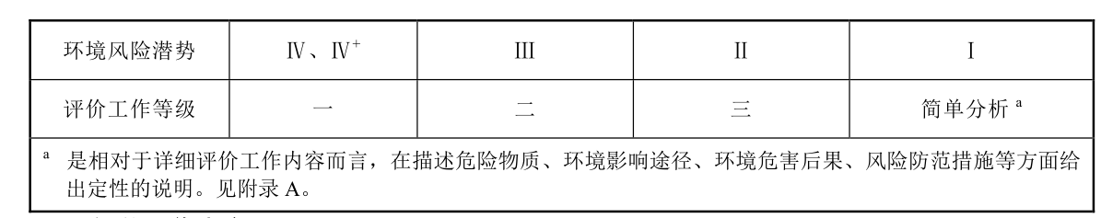
7.8.2事故风险分析
本项目发生的最大危害事故是因LNG储罐破裂导致天然气泄漏。
天然气泄漏可能诱发火灾或爆炸，不仅使地表植被遭到破坏，同时还会威胁附近居民的人身财产安全。
① 事故危害来源
风险的来源主要包括人为、地震等因素造成的厂区管线、储罐破裂。
② 事故危害后果分析
天然气泄露，极有可能发生燃烧或爆炸，产生热辐射和爆炸冲击波对周围人群、动植物及建筑物的影响。由于天然气门站及LNG储配站均设有泄漏检测系统，一旦发生天然气泄漏，系统会自动报警并关闭上游阀门，可有效防止天然气泄露事故的进一步扩大，将危害损失降低到最小。
⑶ 风险防范措施
为防止事故的发生，企业必须严格按照《城镇燃气设计规范》(GB50028-2006)和《建筑设计防火规范》(GB50016-2014)等规范的相关规定进行设计与施工，同时采取以下措施防止事故的发生
① 总图布置严格按照《城镇燃气设计规范》(GB50028-2006)和《建筑设计防火规范》(GB50016-2014)等规范的要求进行设计，严格控制各建筑物、构筑物的安全防护距离。
② 按照有关规范设计设置有效的消防系统，做到以防为主，安全可靠。
③ 工艺设备、运输设施及工艺系统选用高质、高效可靠的产品。
④ 在可能发生天然气泄漏集聚的场所，设置可燃气体报警装置。
⑤ 在管沟敷设天然气管道的始端、末端和分支处，设置防静电和防感应雷的联接地装置。
⑥ 项目的设计单位在进行结构设计时，采取较大的抗震结构保险系数，增加项目的抗震能力。
⑦ 加强天然气管道系统的管理与维修，使整个系统处于密闭化、严格防止跑冒滴漏现象发生。
⑧ 项目防火防爆等消防安全措施到位，生产设备、管道、阀门、法兰等密封不泄漏，防止物料的跑、冒、滴、漏，加强管理、消除隐患。
⑨ 加强操作人员的岗位培训，对事故易发部位地点，按规定时间巡检，发现问题及早解决。把每个工作人员在业务、工作上与消防管理上的职责、责任明确清楚。
⑩ 对各类机电装置、安全设施、消防器材等，进行日常的、定期的、专业的防火安全检查，并将发现的问题落实到人、限期落实整改。建立夜间值班巡查制度、火灾报告制度、安全奖惩制度等。
⑷ 应急预案
根据《建设项目环境风险评价技术导则》HJ169-2018以及《突发环境事件应急预案管理暂行办法》，对于重大或不可接受的风险，主要是严重泄漏、火灾爆炸造成重大人员伤害等，制定应急响应方案，建立应急反应体系，当事件一旦发生时可迅速加以控制，使危害和损失降低到尽可能低的程度。
本项目尚未制定突发环境事件应急预案。建设单位应制定完善的突发环境事件应急预案，并组织专家审查后，报送环保部门备案。
需要获得岳阳县安全生产管理部门的许可。

7.9“三线一单”分析
结合《“十三五”环境影响评价改革实施方案》（环保部，2016.07.15）文件“三线一单”要求说明生态保护红线、环境质量底线、资源利用上线和环境准入负面清单。
1、生态保护红线
项目选址位于湖南省岳阳市岳阳县台湾农民创业园，项目所在地用地规划为建设用地。根据湖南省人民政府关于印发《湖南省生态保护红线》的通知（湘政发〔2018〕20号）中关于岳阳市生态保护红线的要求，本项目不在岳阳市拟生态保护红线规划一级及二级管控区内。岳阳县生态保护红线图见附图5。
2、环境质量底线
本项目以实测数据分析区域环境质量现状，根据环境质量现状章节可知，项目所在区域环境空气为不达标区，根据《湖南省“蓝天保卫战”实施方案（2018—2020年）》，“重点抓好全省特护期和长沙市、株洲市、湘潭市以及常德市、岳阳市、益阳市等传输通道城市环境空气质量改善，确保完成目标任务。”“工业生产企业采取密闭、围挡、遮盖、清扫、洒水等措施，减少内部物料堆存、传输、装卸等环节产生的粉尘和气态污染物的排放。”本项目将严格执行污染防治措施，使污染物达标排放。区域环境噪声达到《声环境质量标准》（GB3096-2008）3类标准。长江监测断面各项指标均达到《地表水环境质量标准》（GB3838-2002）中Ⅲ类标准，水环境质量较好。
项目建设经本评价提出的污染防治措施处理后均能达标排放，不会导致当地的区域环境质量下降，区域环境质量基本能维持现状，故符合环境质量底线要求。
3、资源利用上线
本项目所用资源主要为电能和水等，所占资源较少，污染物排放量较小，且区域电能和水资源丰富，故符合资源利用上线要求。
4、环境准入负面清单
目前本项目区暂未制定环境准入负面清单，本项目为岳阳县台创园LNG气化站工程建设项目，符合湖南省岳阳市岳阳县的产业定位。
综上所述，本项目建设符合“三线一单”相关要求。
7.10项目环保设施验收监测内容
本项目环保设施主要为污水处理工程，详见表7.10-1。

表7.10-1 项目环保设施验收监测内容
污染类型 | 排放源 | 监测因子 | 防治措施 | 验收执行标准 | 备注
废气 | 天然气储罐挥发 | VOCs | 无组织排放 | VOCs执行《挥发性有机物无组织排放控制标准》（GB 37822—2019）附录A中VOCs限值要求
废气 | 高空放散 | VOCs | 少量，12m高空放散管排放 | VOCs执行《挥发性有机物无组织排放控制标准》（GB 37822—2019）附录A中VOCs限值要求
废气 | 设备检修 | VOCs | 加强厂内通风和厂区绿化 | VOCs执行《挥发性有机物无组织排放控制标准》（GB 37822—2019）附录A中VOCs限值要求
废水 | 生活废水 | pH值、COD、氨氮、SS | 化粪池 | 生活废水经化粪池预处理后做农肥用于周边农田浇菜地。
固废 | 生活垃圾 | / | 环卫部门统一收集处理 | 环卫部门统一收集处理
噪声 | 设备 | LeqA | 车间封闭，围墙，基础减振 | 《工业企业厂界环境噪声排放标准》（GB12348-2008）中3类标准

八、建设项目拟采取的防治措施及预期治理效果
内容  类型 | 排放源 | 污染物名称 | 防治措施 | 预期治理效果
大气污染物 | 天然气储罐挥发 | VOCs | 无组织排放 | 达到《挥发性有机物无组织排放控制标准》（GB 37822—2019）附录A中的要求
大气污染物 | 高空放散 | VOCs | 少量，12m高空放散管排放 | 达到《挥发性有机物无组织排放控制标准》（GB 37822—2019）附录A中的要求
大气污染物 | 设备检修 | VOCs | 加强厂内通风和厂区绿化 | 达到《挥发性有机物无组织排放控制标准》（GB 37822—2019）附录A中的要求
水污染物 | 生活废水 | pH、COD、氨氮、SS | 化粪池 | 生活废水经化粪池预处理后做农肥用于周边农田浇菜地。
固体废物 | 员工生活 | 生活垃圾 | 环卫部门统一清运 | /
噪声 | 泵 | 固定噪声 | 隔声、减振、消音等措施 | 达到《工业企业厂界环境噪声排放标准》（GB12348-2008）中3类标准
其他 | 无
生态保护措施及预期效果：
建设单位应做好厂区、厂界的绿化工作。厂界营造绿篱，绿化树种应选择速生、吸收污染物性能好、抗污能力强的植物。同时对车间周围可视情况不同，种植草皮或灌木等，美化厂区环境。

九、结论与建议
9.1结论
1、项目概况
（1）项目名称：岳阳县台创园LNG气化站工程建设项目。
（2）建设单位：岳阳华润燃气有限公司岳阳县分公司。
（3）建设地点：湖南省岳阳市岳阳县台湾农民创业园。
（4）项目性质：新建。
（5）建设内容：LNG气化站1座，设计储存规模为20m³，气化规模为1000Nm³/h。包括LNG气化站工艺设计及配套的土建、电气、仪表、给排水、消防、暖通等配套专业。
（6）总投资：150万元。
（7）工作时长：作业天数365天，人员工作日365天。三班八小时工作制，共8760h。
（8）劳动定员：1人。
2、环境质量现状结论
（1）环境空气质量状况：由监测结果可知，本项目为不达标区。根据《湖南省“蓝天保卫战”实施方案（2018—2020年）》，“重点抓好全省特护期和长沙市、株洲市、湘潭市以及常德市、岳阳市、益阳市等传输通道城市环境空气质量改善，确保完成目标任务。”“工业生产企业采取密闭、围挡、遮盖、清扫、洒水等措施，减少内部物料堆存、传输、装卸等环节产生的粉尘和气态污染物的排放。”本项目将严格执行污染防治措施，使污染物达标排放。
（2）地表水环境质量状况：根据监测结果分析可知，洞庭湖鹿角断面的TP超标，其他各监测因子均符合《地表水环境质量标准》（GB3838-2002）的Ⅲ类水质标准。
（3）声环境质量状况：项目周边声环境质量较好，声环境质量现状满足《声环境质量标准》（GB3096-2008）中3类声功能环境噪声限值。
3、项目污染防治措施
生活废水经化粪池预处理后做农肥用于周边农田浇菜地，本项目所用化粪池容积为1.6m³。天然气储罐挥发无组织排放，高空放散12m高空放散管排放；噪声采取隔声、减振等措施。生活垃圾由环卫部门统一清运。
4、营运期环境影响评价分析结论
（1）水环境影响分析结论：生活废水经化粪池预处理后做农肥用于周边农田浇菜地，本项目所用化粪池容积为1.6m³。
（2）大气环境影响分析结论：天然气储罐挥发无组织排放，高空放散12m高空放散管排放。VOCs执行《挥发性有机物无组织排放控制标准》（GB 37822—2019）中VOCs限值要求。
（3）声环境影响分析结论：在采取各种噪声污染防治措施后，根据声环境质量监测结果可知，项目厂界噪声昼间夜间能达到《声环境质量标准》（GB3096-2008）3类标准。
（4）固废环境影响分析结论：生活垃圾由环卫部门统一清运。
5、产业政策及规划相符性分析
根据国家统计局《国民经济行业分类》（GB/T 4754-2017），本项目属于“D4511天然气生产和供应业”。根据《产业结构调整指导目录（2019 年本）》，本项目属于“鼓励类 二十二、城镇基础设施 10、城市燃气工程”。项目位于湖南省岳阳市岳阳县台湾农民创业园，符合岳阳县的总体规划。综上所述，本项目的建设符合产业政策。
6、平面布局及选址合理性分析
本项目位于湖南省湖南省岳阳市岳阳县台湾农民创业园，在S201旁边，便于交通运输，供水、供电设施齐备。本项目用地范围周边1000m范围内无自然保护区、文物景观、饮用水源保护区等环境敏感点，项目周边500m范围内只有少数的居民。符合岳阳县的总体规划，该项目在岳阳县中心城区控规之外，见附件。
本项目储罐、气化调压计量加臭橇位于厂区中部，值班站房位于厂区西部。给排水及供电管网均依托现有管网；物流运输顺直便捷；满足生产和办公生活要求，平面布局合理。详见附图2。
7、总结论
综上所述，该项目应严格执行环保设施与主体工程同时设计、同时施工、同时投产的“三同时”制度、及时落实相关新建措施。项目新建后，要制订并落实必要的环境管理规章制度，加强环保管理以确保污染物稳定达标排放，做到经济、社会、环境效益的统一协调发展。由此可见，本项目从环保角度考虑是可行的。
上述结论是根据建设方提供的项目规模及相应排污情况基础上作出的评价，如果建设方的规模及相应排污情况有所变化，建设方应按环保部门的要求另行申报审批。
9.2建议
（1）提高施工人员的环境保护意识。
（2）本项目认真执行环境保护“三同时”制度，并加强管理，保证防治措施的稳定运作。
（3）获得岳阳县安全生产管理部门的许可。

